继续医学教育管理系统
新学员注册及IC卡办理流程（医、技、药）
第一步：
（一）新学员登陆系统注册
网址：http://icme.haoyisheng.com
点击“新学员注册”，选择“江苏省卫健委”
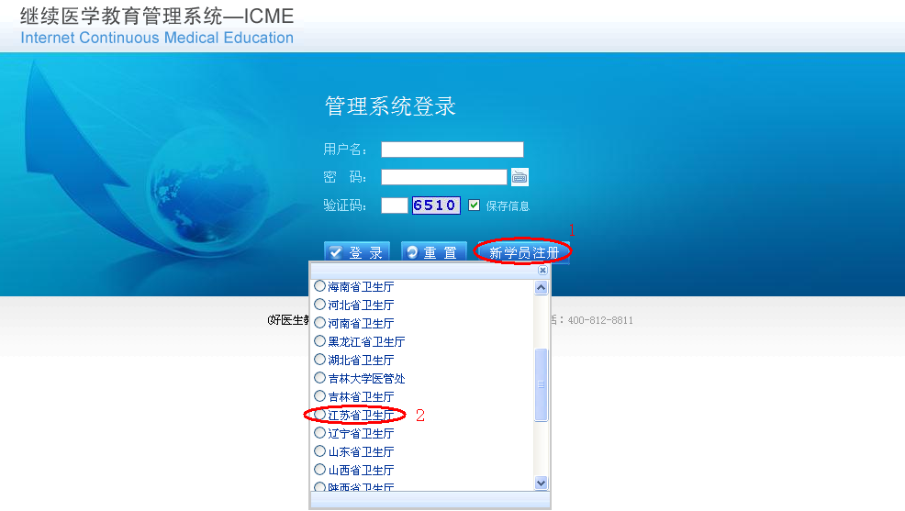（二）个人资料录入：
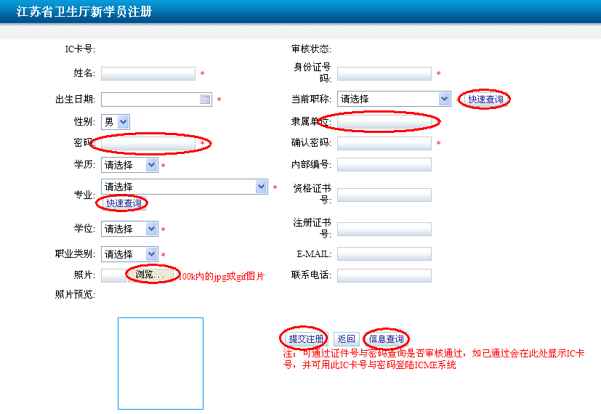
根据系统提示，录入个人资料，浏览上传数码照片（大小需小于100k，.jpg或.gif格式），选择隶属单位如下：
隶属单位：江苏省卫健委—南京市卫健委---南京市中心医院---南京市中心医院（市级机关医院）-医技（不要选错！！！）

注意：
1、快速查询：通过关键词可快速查询到相关专业及职称；
2、照片：大小需小于100k，.jpg或.gif格式（可用QQ截图或“光影魔术手”等图片处理工具调整图片大小）；
3、选择隶属单位，需具体到科室，并点击确定；
4、提交注册后，请在同一页面通过“信息查询”，确认信息已正确提交；

第二步：
个人完成申请后，由科室统一将汇总表（纸质版和电子版各一份）、学历、学位证书复印件提交科教科审核。

第三步：
科教科完成基本信息审核后即可办理
新学员进入“江苏医学教育”公众号，“购卡入口”按提示流程自行办理（可参考下图）。
